Entwicklung und ihre Ursachen

- Charakterisieren Sie mit Hilfe des Gapminder-Tools (gapminder.org/tools) die Entwicklung der Lebenserwartung und des Pro-Kopf-Einkommens der Menschen in Burkina Faso.
- Nenne Sie mögliche Gründe für die dargestellte Entwicklung.
2015
1991
1947
1987
1983
1974
1971
1966
1960
1896

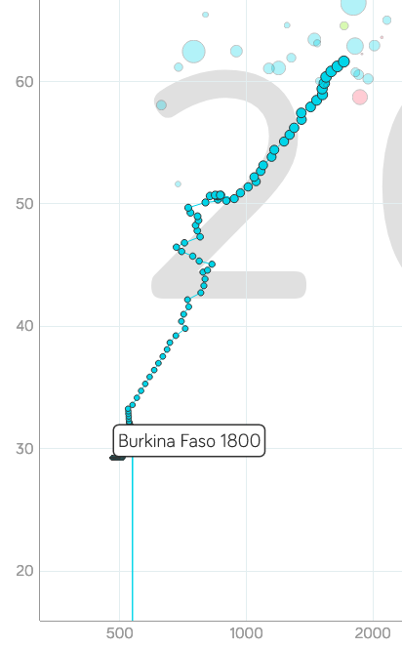
Lebenserwartung (Jahre)
Pro-Kopf-Einkommen ($)

Quelle: Graphik erstellt mit https://www.gapminder.org/tools/ der Gapminder Stiftung [CC BY-NC 4.0] https://creativecommons.org/licenses/by/4.0/deed.de

- Informieren Sie sich unter folgendem Link über die Geschichte Burkina Fasos https://de.wikipedia.org/wiki/Burkina_Faso und arbeiten Sie heraus, welche endogenen und exogenen Ereignisse die dargestellte Entwicklung des Landes beeinflusst haben. Schreiben Sie diese in Stichworten zu ausgesuchten Jahreszahlen in die Grafik.

- Arbeitsteilige Internetrecherche:
Analysieren Sie, inwiefern das Thema Menschenrechte, Migration, Chancengerechtigkeit, Land Grabbing oder Globalisierung für die Entwicklung in Burkina Faso von Bedeutung ist.
Vorschläge für eine Recherche (andere Quellen sind möglich):

Menschenrechte:
https://www.missio-hilft.de/missio/informieren/wofuer-wir-uns-einsetzen/religionsfreiheit-menschenrechte/menschenrechtsstudien/mr-studie-067-burkina-faso.pdf

Migration:
https://www.vaticannews.va/de/welt/news/2019-05/burkina-faso-westafrika-bischoefe-versammlung-jugend-migration.html

Chancengerechtigkeit:
https://www.dresden.de/de/rathaus/politik/oberbuergermeister/eine-neue-schule-in-burkina-faso.php

Land Grabbing:
https://www.oxfam.de/ueber-uns/aktuelles/19-maerz-2014-000-landwirtschaft-burkina-faso-gefahren-neue-allianz-g8

Globalisierung:
https://www.globalisierung-fakten.de/globalisierung-informationen/laender/globalisierung-in-burkina-faso/

Stellen Sie das Ergebnis Ihrer Analyse hier dar:

https://zumpad.zum.de/p/Hier_neuen_Seitennamen_eintragen

